**Zestaw abt manga shojo ze sklepu Calligrafun**

**Podpowiadamy dlaczego zestaw abt manga shojo to jeden z produktów, który warto wypróbować jesienną porą. Sprawdź w naszym artykule.**

**Co ma zestaw manga do jesieni?**

Wraz z rozpoczynającą się jesienią z pewnością wielu z was zapragnie wypełnić długie, jesienne wieczory swoimi ulubionymi czynnościami. Dla jednych będzie to nadrabianie zaległości związanej z pozycjami literackimi, inni będą oglądać ulubione seriale czy światowe hity, natomiast ci, którzy są fanami rysunku, bądź kaligrafii z pewnością ten ponury, jesienny czas wykorzystają na to by stworzyć nie jedno ale kilkanaście swoich dzieł. By tak uczynić, każdy rysownik amator czy profesjonalista musi zaopatrzyć się w odpowiednie wyposażenie czy też wypróbować rynkowe nowości. Jednym z nich jest[**zestaw abt manga shojo**](https://calligrafun.com/zestaw-abt-manga-shojo-10-szt). Kiedy warto go kupić?

**Zestaw abt manga shojo - jak go wykorzystać jesienną porą?**

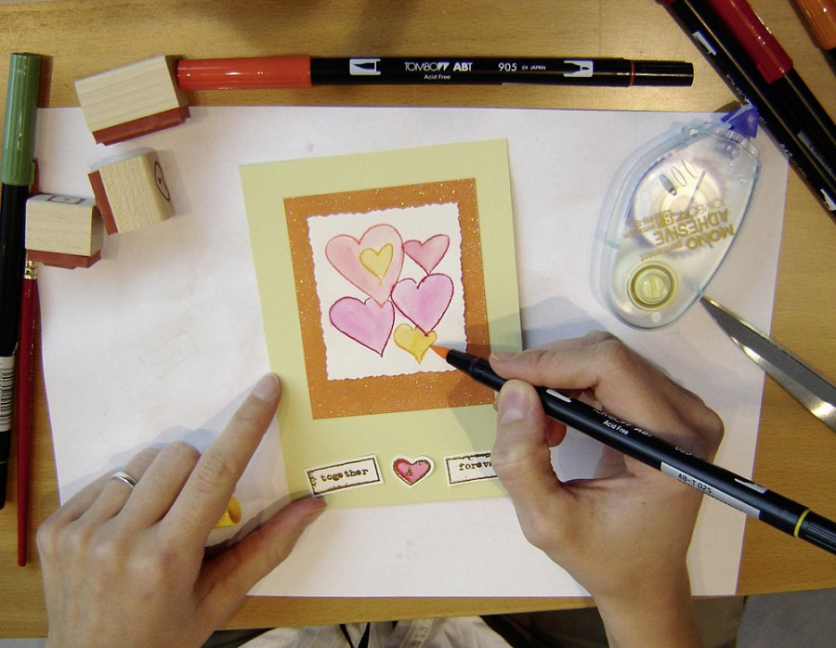

Wspomniany wyżej zestaw brush penów stworzony przez popularną, japońską markę TomBow składa się z 9 kolorów z palety tombow.oraz z blendera. W **zestawie abt manga shojo** znajdziemy dwustronne brush peny z cienką końcówką do rysowania bardzo precyzyjnych linii oraz tą szeroką, która przyda się na przykład do nanoszenia tuszu powierzchniowo. Dlaczego akurat jesienią polecamy ten zestaw? Ponieważ z jego pomocą łatwo można stworzyć niesamowite dzieła nawiązujące do jesiennych barw oraz tworzyć rysunki czy też komiksy lub inne ilustracje przypominające efekt akwareli.